Braintronics®
Само в последните 2 години немската фирма CASADA е продала повече от 36 500 масажни кресла. Всяко четвърто масажно кресло, закупено в Европа е от компанията Сasada.
През 2016 г. заедно с немската фирма «Braintonics», CASADA създаде първия в света масажен стол, снабден с анти-стрес система, революционна в областта на възстановяването.
Слагате слушалки, избирате 1 от 8 Braintronics специални програми и ритмични звуци за 21 минути ще Ви потопят в медитация (алфа състояние).
Възстановяването се равнява на 2 часа сън. Но това е възможно, ако не заспите, а останете в състояние на ръба между сън и бодърстване.
За да се постигне този ефект, в продължение на 21 минути масажният стол Ви прави лек масаж на краката и гърба и Ви държи будни.
Звучи просто, но зад тази система стои 3 годишен труд на германските инженери, професионалисти в работата си.
Главната цел на Braintronics системата е да синхронизира ефективно мозъчните вълни до желаното състояние на мозъчна активност.
Без значение дали искате да релаксирате, сънувате или учите - всичко е възможно.
При редовно използване, системата Body&Mind (Тяло&Ум) постепенно ще „научи“ мозъчните Ви вълни да се справят със стреса, да преодоляват тревожността, да бъдат по- балансирани и да се повиши физическата и умствената продуктивност.
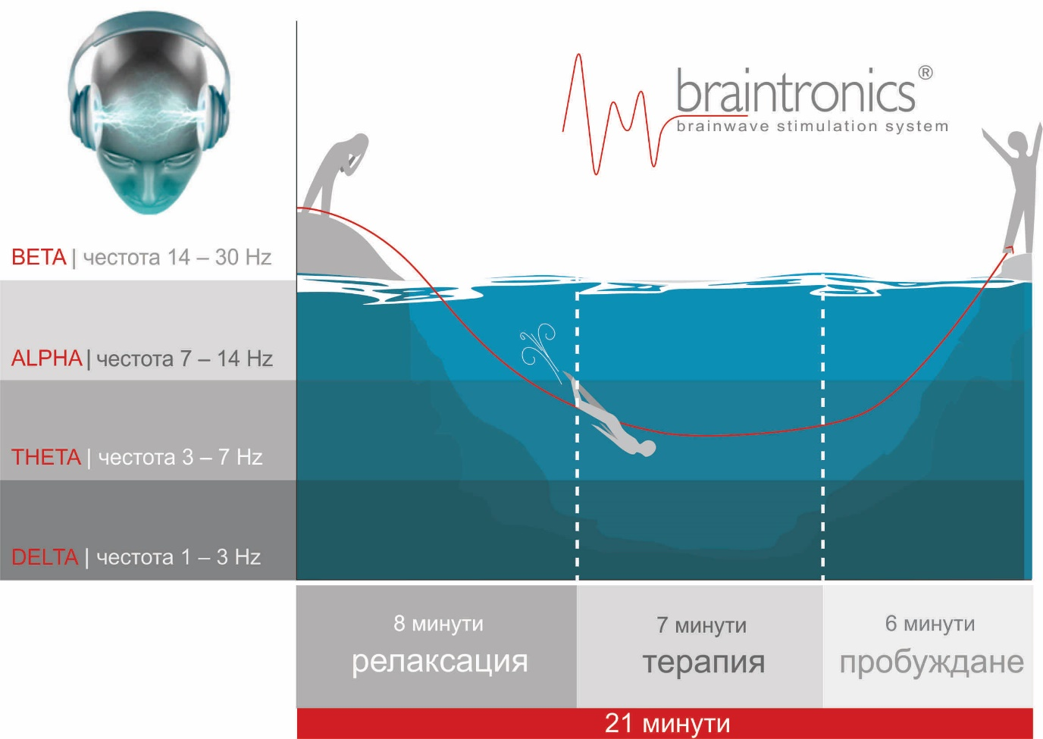
Учени са установили, че честотата на мозъчните вълни зависи от това с какво се занимава мозъкът. В състояние на будност и активна работа честотата е по-висока, а по време на сън - по-ниска.
Учените разграничават 5 режима на мозъка:
• Гама (над 30 Hz) - състояние на стрес;
• Бета (14-30 Hz) - състояние при събуждане;
• Алфа (7-14 Hz) - медитация: състоянието между сън и будност;
• Тета (3-7 Hz) - състояние на сън или дълбока медитация;
• Делта (1-3 Hz) - състояние на дълбок сън, транс или хипноза;
Столът е оборудван с 4 специални програми, масаж и музика, които се допълват взаимно и помагат да отпуснете ума и тялото си само за 21 минути.
Програмите работят на един и същ принцип:
- Първа част - 8 минути: С помощта на лек масаж и мелодия Вие се потапяте в състояние на релаксация и медитация (Алфа състояние).
- Втора част - 7 минути: Масажът спира. Звучи мелодия, която настройва мозъчните Ви вълни в ритъм Тета (3-7 Hz), който помага да се отпуснете, колкото е възможно повече.
- Последна част - 6 минути: Провежда се лек пробуждащ масаж в комбинация с мелодия, които постепенно помагат да възвърнете енергичното си и активно състояние.
Ако страдате от хронична умора, придружена от постоянен стрес,то тогава по време на употреба на масажния стол ще заспите.
С жители на големите градове това се случва по време на първите 10-15 сесии (всичко зависи от степента на натрупаната умора). Тялото и силите Ви ще се възстановят бързо и изцяло.
Специалната музика ще приспособи мозъка Ви към един от четирите режима на почивка.
Още през 1981г. се извършва проучване за ефекта на звука върху човек и върху честотата на мозъчните вълни. Учените успяват чрез ритмични звуци да направят така, че мозъкът да се адаптира към честотата на мелодията. След това, постепенно променяйки честотата на ритъма, установяват как да регулират честотата на мозъчните вълни в правилната посока. Много по-хубаво е да слушате музика, а не просто някакъв звук. Затова и в допълнение към звуковите програми, специалистите от Braitronics създават мелодии, за да завършат програмите изцяло.

1. Програма "Дневен сън"
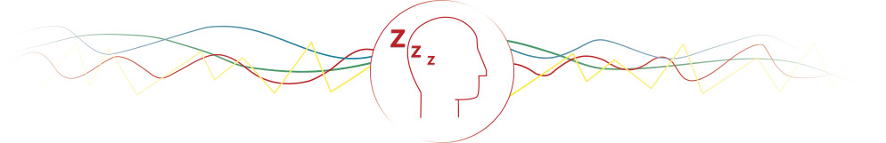
Програмата "Дневен сън" ще Ви помогне да се отделите от външните дразнещи фактори, да настроите мозъка на Алфа вълни с ниска честота. След 21 минути ще се върнете в активно състояние - отпочинали и изпълнение с нови сили.

2. Програма "Успех"
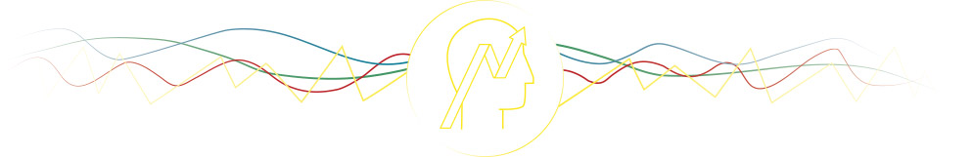
Програмата за успех Ви помага да се успокоите и да се настроите за важна среща. Като правило, до последната минута не сме готови за такива събития: губим идея за предстоящия разговор, възможните въпроси / отговори на събеседника. Най- доброто, което можете да направите за себе си преди сериозна среща е да се отпуснете за 20-30 минути и да постигнете състояние на максимална концентрация.
3. Програма "Пълно възстановяване"
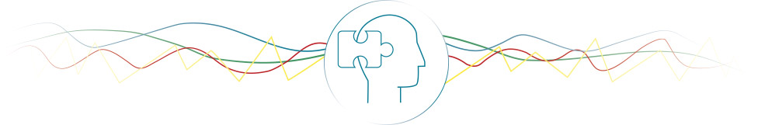
Правете масаж с програмата "Пълно възстановяване" за 10-15 дни - за предпочитане вечер, преди лягане. Всеки ден ще се натрупва положителен ефект. Ще забележите подобрение в благосъстоянието и паметта си.
4. Програма "Нирвана"
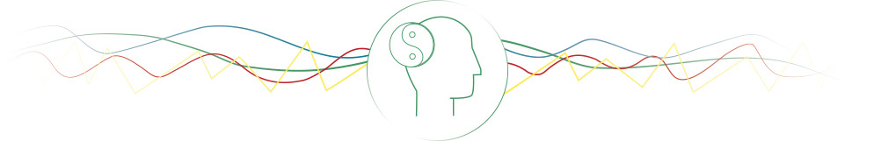
Тази програма е идеална за хора с хронична умора, като Ви помага да се освободите от тревожността, балансира и укрепва имунитета. Препоръчително е сеансите да се провеждат вечер, преди сън, тъй като в началото ще усетите сънливост. След 3-4 седмици ще се почуствате изпълнение с нови сили и жизненост.

